Załącznik nr 2 do ogłoszenia Ambasady RP w Taszkencie o drugim przetargu na sprzedaż składników rzeczowych majątku ruchomego

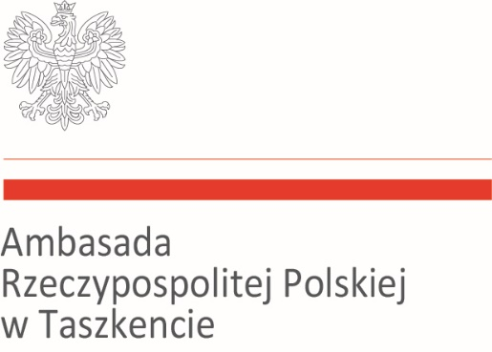

**FORMULARZ OFERTOWY**

**Składający ofertę:**

Imię i nazwisko, adres/ nazwa, siedziba oferenta:

……………………………………………………………………………………………………………………………..  
……………………………………………………………………………………………………………………………..  
……………………………………………………………………………………………………………………………..

NIP (INN): ………………………………………………………

Telefon kontaktowy:………………………………………………………….

Adres e-mail: …………………………………………………………………….

**W przetargu na sprzedaż zbędnych składników rzeczowych majątku ruchomego Ambasady RP w Taszkencie oferuję nabycie niżej wymienionych składników rzeczowych majątku ruchomego:**

|  |  |  |  |  |  |
| --- | --- | --- | --- | --- | --- |
| **Nazwa składnika** | **Nr pozycji w ogłoszeniu** | **Nr inwentarzowy** (jeżeli podano w ogłoszeniu) | **Ilość sztuk** | **Oferowana cena za jedną sztukę** (nie niższa niż cena wywoławcza) | **Forma zapłaty** |
|  |  |  |  |  |  |
|  |  |  |  |  |  |
|  |  |  |  |  |  |
|  |  |  |  |  |  |
|  |  |  |  |  |  |

**Oświadczam, że:**

-zapoznałem się z warunkami przetargu określonymi w ogłoszeniu,

- zapoznałem się ze stanem przedmiotu przetargu*/ponoszę odpowiedzialność za skutki rezygnacji z oględzin i nie wnoszę zastrzeżeń.

**oraz załączam:**

- oryginał lub kserokopię dowodu wpłaty wniesionego wadium.

…………………………………………………………

Podpis osoby składającej ofertę